**Informe de responsabilidades**

La subida de este documento firmado al repositorio es obligatoria para acceder a la sustentación y debe hacerse a más tardar el día anterior a la misma. Es obligatorio solo para entregas en pareja.

| **Nombre del componente desarrollado (clase , métodos o funciones)** | **Descripción breve de dicho componente** | **Porcentaje de complejidad respecto al desarrollo global** | **Desarrollador principal (nombre de sólo una persona)** |
| --- | --- | --- | --- |
| cargarEnmascaramiento | Función destinada a cargar datos para el enmascaramiento que lee información desde una estructura de datos para preparar la aplicación de la máscara. | 25% | Manuela Arboleda |
| cargarImagenes | Esta función intenta cargar tres imágenes desde archivos cuyos nombres se construyen combinando una ruta base con nombres específicos. | 10% | Juan Jose Medina |
| aplicarDesplazamiento | Esta función toma un array de bytes que representa una imagen , su tamaño total en píxeles, y un valor de desplazamiento. | 30% | Manuela Arboleda |
| revertirEnmascaramiento | Es una función que invierte el proceso de enmascaramiento, previamente aplicado. | 20% | Juan Jose Medina |

**Tabla resumen**

| **Nombre del integrante**  **(Una fila por integrante del equipo)** | **Nombre de todos los componentes desarrollados** | **Porcentaje total desarrollado**  **(la suma de los ítems es 100)** |
| --- | --- | --- |
| Manuela Arboleda | cargarEnmascaramiento, aplicarDesplazamiento. | 50% |
| Juan Jose Medina | cargarImagenes, revertirEnmascaramiento. | 50% |
|  | Total | 100% |

Nombre y firma autógrafa del integrante 1: ___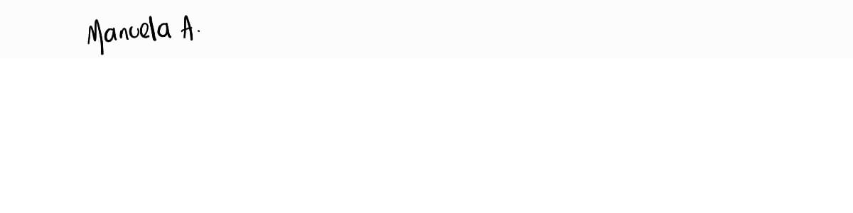__

Nombre y firma autógrafa del integrante 2: __

**Nota:** La repartición de responsabilidades especificada en este formato no exime a ninguno de los miembros del equipo de la responsabilidad de conocer y explicar el análisis y diseño de las estrategias que fundamentan toda la solución entregada.